MANUAL DO

SISTEMA DE GESTÃO SOCIAL

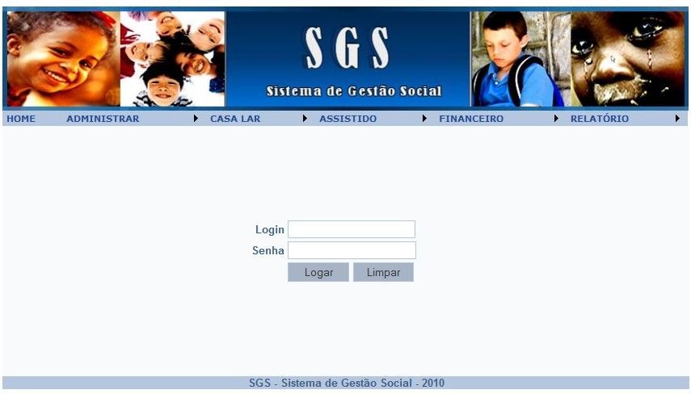

SUMÁRIO

O Sistema de Gestão Social (SGS) pode ser acessado por qualquer equipamento eletrônico, que possua um navegador e acesso a internet.

- Acessando o Sistema

Para acessar o sistema entre neste endereço em seu navegador: www.sgs.com.br.

Você será direcionado a tela inicial, onde será necessário login e senha de usuário para acesso as funcionalidades, como mostrado na tela logo abaixo:

Digite no campo Nome o nome do usuário e tecle [Tab] para passar ao
próximo campo que é a Senha. Digite a senha e em seguida [Enter], ou clique no botão Logar.

Seu login e senha serão validados, se aceitos, você será direcionado a tela principal do sistema mostrada abaixo, onde terá acesso a todas as funcionalidades do sistema de acordo com as permissões do seu usuário.
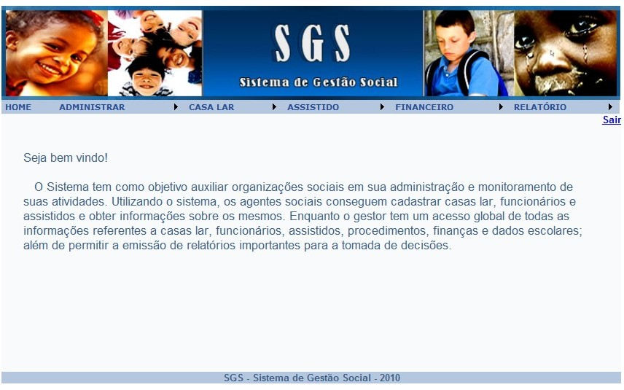

- Cadastrando Login
- Somente o Gestor tem acesso a esta funcionalidade.
Caso o usuário não seja cadastrado, precisará que um gestor já cadastrado, crie seu login para ter acesso as funcionalidades do sistema, através do caminho: Menu: Administrar - > Login - > Cadastrar, onde será exibida a tela abaixo:

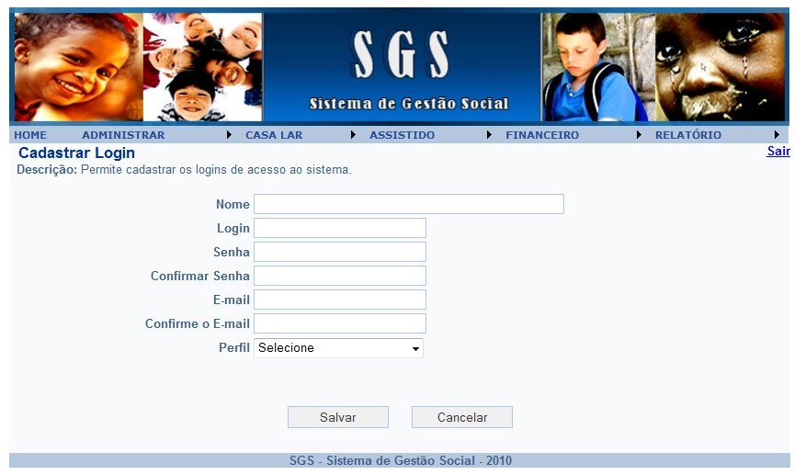
O usuário deverá preencher os campos Nome, Login Senha e Confirmação de Senha, E-mail e Confirmação do E-mail (Opcionais), com seus respectivos dados e no final do cadastro será escolhido o perfil que ele assumirá no sistema, o que definirá quais serão as suas permissões.

- Consultando Login
- Somente o Gestor tem acesso a esta funcionalidade.
Para visualização dos logins já criados e seus respectivos dados o usuário deverá acessar este caminho: Menu: Administrar - > Login - > Consultar.
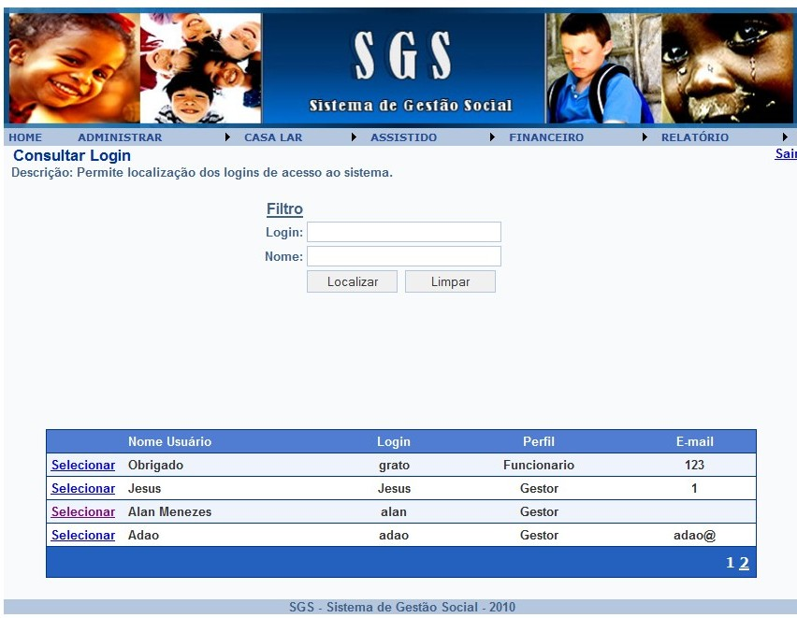
Para filtrar por nome ou login específico o usuário deverá preencher os campos login e/ou nome e clicar no botão localizar, se os dados estiverem incorretos poderá utilizar o botão limpar e realizar novamente a pesquisa.
O usuário também poderá optar por pesquisar todos os logins cadastrados, sem filtro, bastando para isso apenas clicar no botão localizar.

- Alterando Login
- Somente o Gestor tem acesso a esta funcionalidade.

Para alteração dos logins já criados e seus respectivos dados o usuário deverá realizar uma consulta por logins, como mostrado no item anterior, e selecionar o login que desejar alterar, como é mostrado neste caminho: Menu: Administrar - > Login - > Consultar - > Selecione.
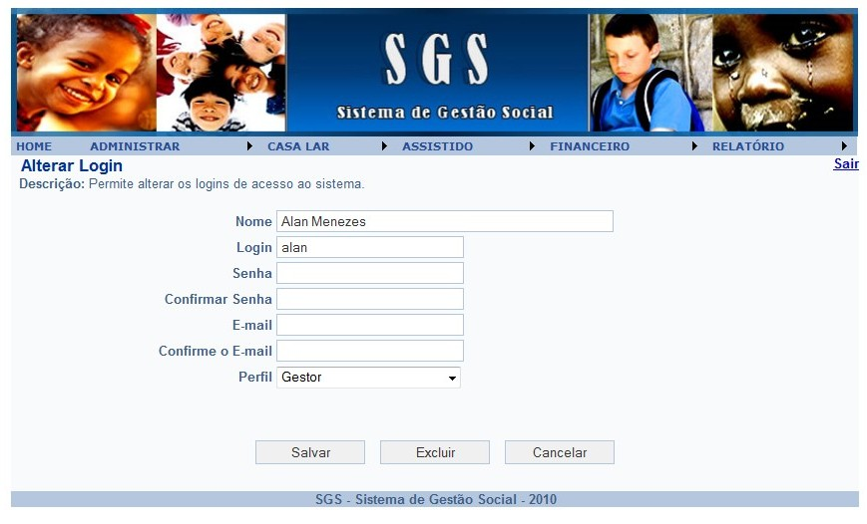
Ao selecionar o login desejado, serão abertas as informações cadastradas do login, permitindo assim sua alteração. Após as alterações serem feitas o usuário poderá salvar ou cancelar estas alterações. Caso o usuário queira excluir completamente o login é só clicar no botão excluir e confirmar a exclusão.

- Cadastrando Casa Lar
Para o cadastro da Casa Lar o usuário deverá acessar este caminho: Menu: Casa Lar - > Casa Lar - > Cadastrar, onde será exibida a tela abaixo:
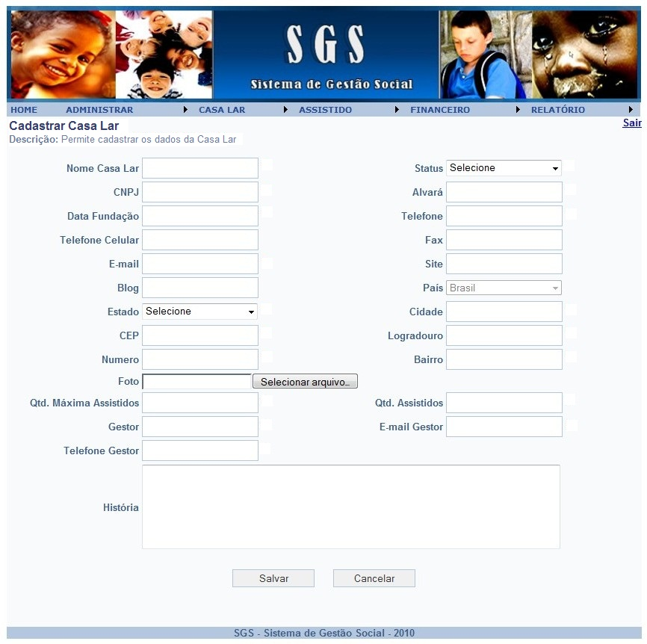

O usuário deverá preencher os campos acima com as informações da Casa Lar aonde será utilizado o sistema, alguns destes campos são de preenchimento obrigatório, caso não sejam preenchidos, o sistema irá avisá-lo.

- Visualizando Casa Lar
Concluído o processo de cadastro da Casa lar, o usuário poderá visualizar as informações através do caminho: Menu: Casa Lar - > Casa Lar - > Visualizar, onde será exibida a tela abaixo:
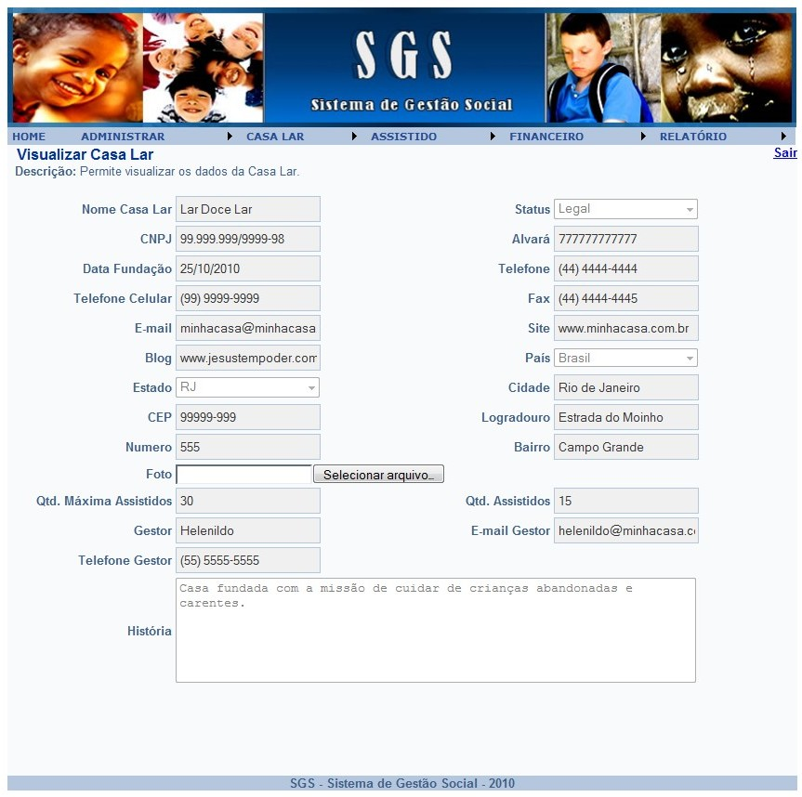

- Alterando Casa Lar
Se for preciso alterar alguma informação depois do cadastro da Casa Lar o usuário deverá seguir este caminho: Menu: Casa Lar - > Casa Lar - > Cadastrar.
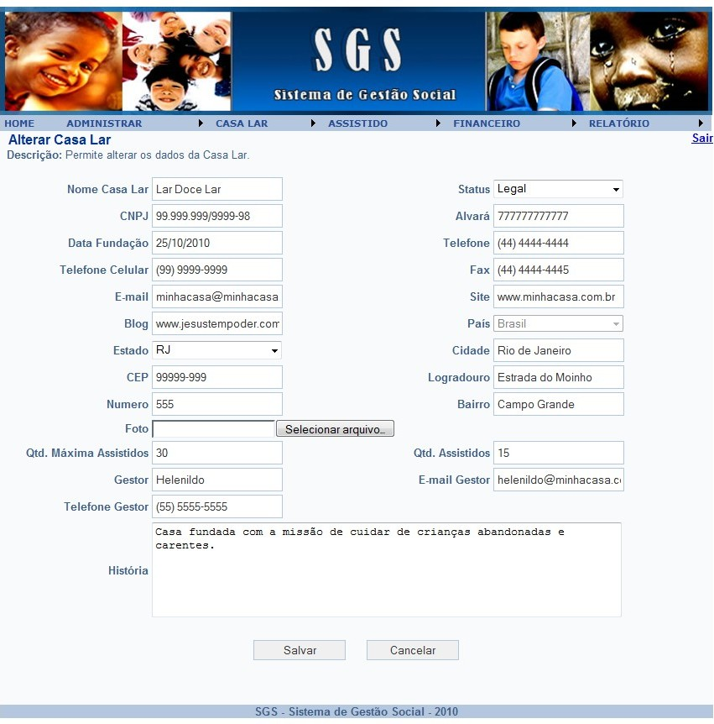
Para fazer qualquer alteração é só substituir os campos que serão atualizados e clicar no botão salvar. Se o usuário fizer modificações, mas desistir de alterá-las, basta clicar no botão cancelar.

- Cadastrando Alimentação
Para se cadastrar a alimentação e suas especificações deve-se acessar: Menu: Casa Lar - > Alimentação - > Cadastrar.
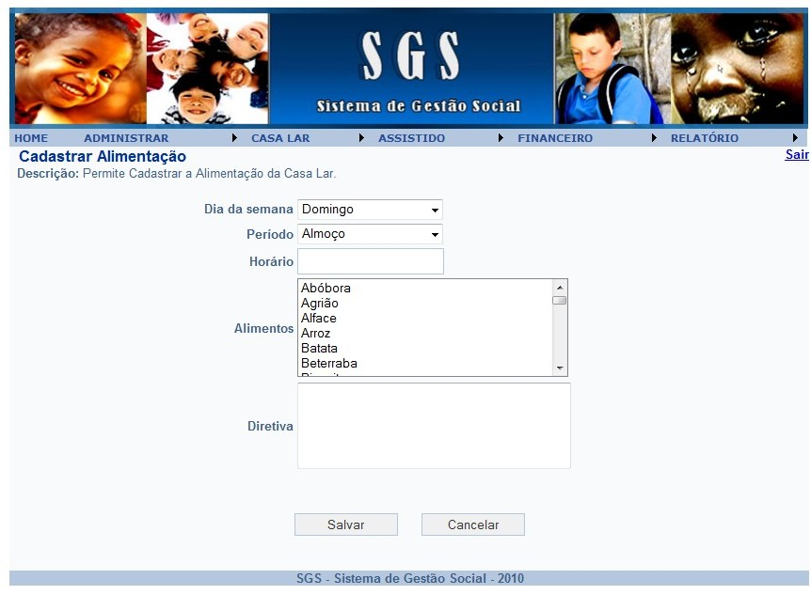
Deverá ser escolhido o dia da semana, período, horário, tipos de alimento e dar uma diretiva do objetivo daquela refeição para os assistidos. Após o preenchimento destas informações é só clicar no botão salvar, ou se os dados estiverem errados, clique no botão cancelar e preencha o formulário novamente.

- Consultando Alimentação
Para se consultar a alimentação e suas especificações deve-se acessar: Menu: Casa Lar - > Alimentação - > Consultar.
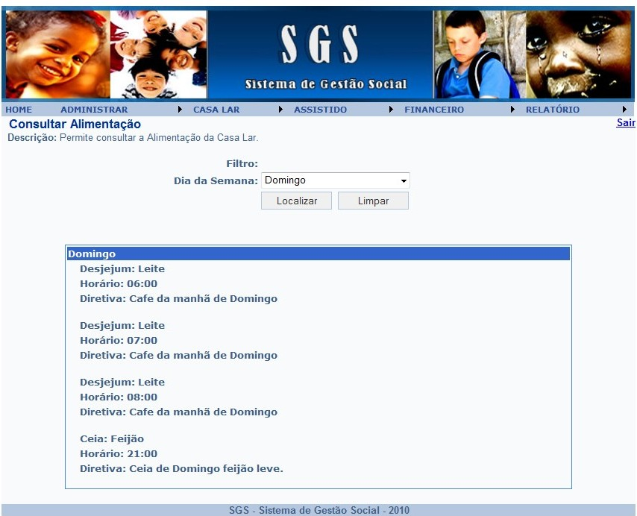
O usuário deverá escolher o dia da semana que deseja visualizar as refeições, e clicar no botão Localizar. Serão mostradas as refeições anteriormente cadastradas para esse dia da semana, com horário e a diretiva do alimento. Se desejar fazer uma nova pesquisa é só clicar no botão Limpar e realizar o processo de pesquisa novamente.

- Alterando Alimentação
Para se alterar alimentações já cadastradas deve-se acessar: Menu: Casa Lar - > Alimentação - > Cadastrar.
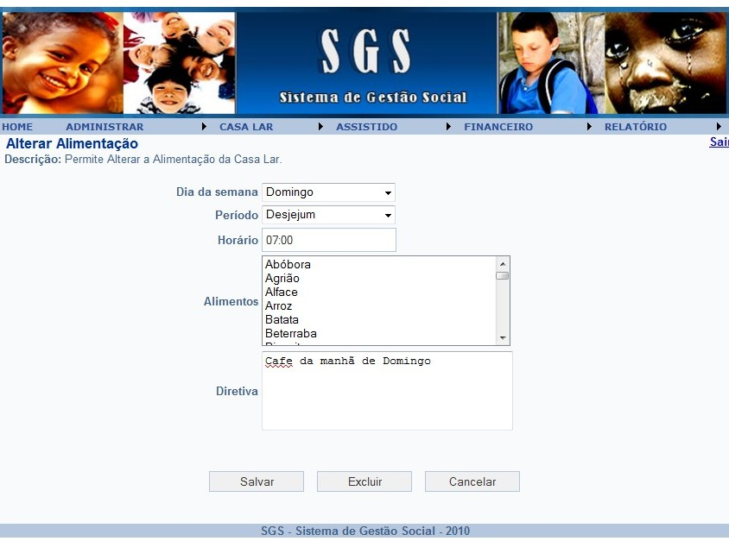
Deverá escolher o dia da semana e período, o sistema então carregará os dados cadastrados para estes itens, para alterá-los deve-se alterar o conteúdo do que for necessário e clicar no botão salvar. Se o usuário quiser cancelar ou abortar a operação é só clicar no botão cancelar.

- Cadastrando Assistido
Para se cadastrar novos assistidos deve-se acessar: Menu: Assistido - > Assistido - > Cadastrar.
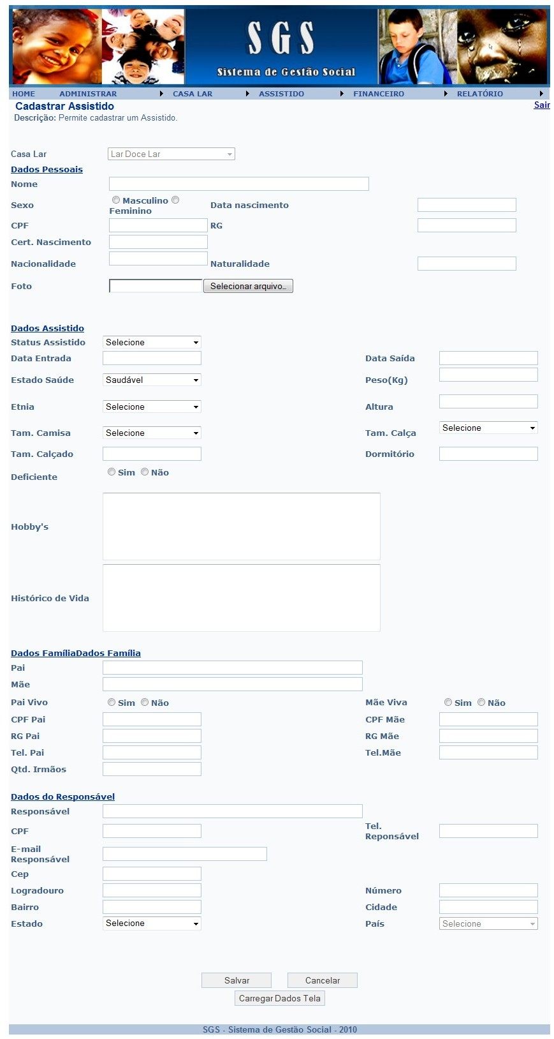
O usuário deverá preencher os campos acima com as informações do assistido que está ingressando na Casa Lar, alguns destes campos são de preenchimento obrigatório, caso não sejam preenchidos, o sistema irá avisá-lo. Após o preenchimento de todos os campos, basta clicar no botão Salvar ou Cancelar se quiser abortar o cadastro ou preenche-lo do zero novamente.

- Consultando Assistido
Para consultar os assistidos cadastrados deve-se acessar: Menu: Assistido - > Assistido - > Consultar.
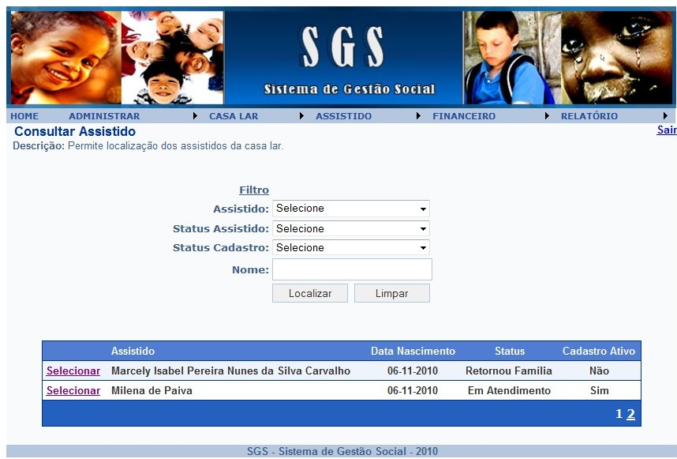
O usuário poderá filtrar sua consulta pelo nome do assistido, status do assistido, status do cadastro, nome ou parte do nome. Se quiser visualizar todos os assistidos cadastrados, basta clicar no botão Localizar sem escolher nenhum filtro. Para limpar a pesquisa e realizar uma nova, basta clicar no botão Limpar.

- Alterando Assistido
Para alterar os assistidos cadastrados deve-se consultá-los primeiramente, através do caminho: Menu: Assistido - > Assistido - > Consultar - > Selecionar.
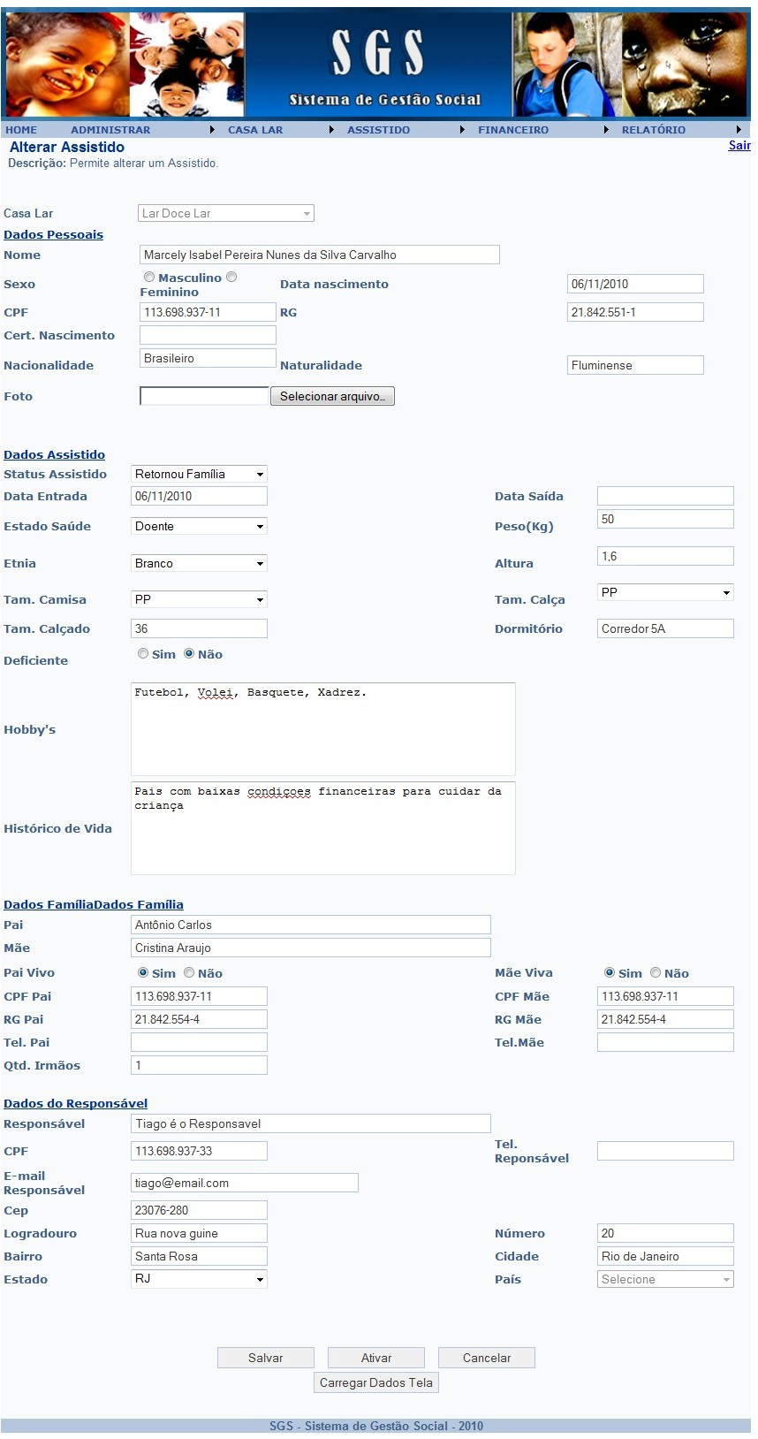
Através da consulta aos assistidos, o usuário deverá escolher qual assistido irá alterar os dados e clicar no botão selecionar respectivo. Irá abrir a tela de alteração do assistido escolhido como mostra a figura acima.
Basta alterar os dados necessários e clicar no botão Salvar, ou Cancelar se não quiser realizar alterações. O usuário poderá ainda desativar o assistido, o assistido continuará na base de dados, podendo ser ativado posteriormente, não sendo necessário um novo cadastro.

- Cadastrando Procedimento
Para se cadastrar novos procedimentos ao assistido deve-se acessar: Menu: Assistido - > Procedimento - > Cadastrar.
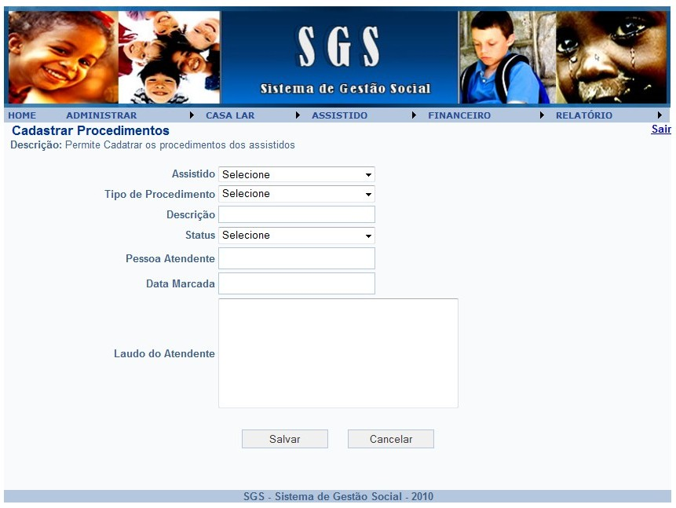
Nesta tela o usuário poderá cadastrar todos os procedimentos médicos realizados nos assistidos, com descrições e detalhamentos do procedimento. Ao findar o cadastro, basta clicar no botão Salvar ou Cancelar de desejar cancelar o cadastro ou realizá-lo novamente com novos dados.

- Consultando Procedimento
Para se consultar procedimentos já cadastrados deve-se acessar: Menu: Assistido - > Procedimento - > Consultar.
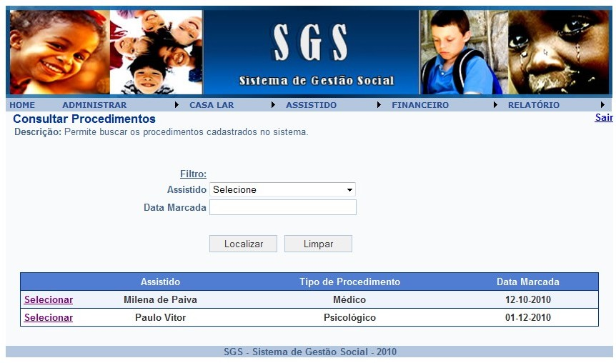
O usuário poderá filtrar sua consulta pelo assistido, data marcada ou data efetuada do procedimento. Se quiser visualizar todos os procedimentos cadastrados, basta clicar no botão Localizar sem escolher nenhum filtro. Para limpar a pesquisa e realizar uma nova, basta clicar no botão Limpar.

- Alterando Procedimento
Para alterar os procedimentos cadastrados deve-se consultá-los primeiramente, através do caminho: Menu: Assistido - > Procedimento - > Consultar - > Selecionar.
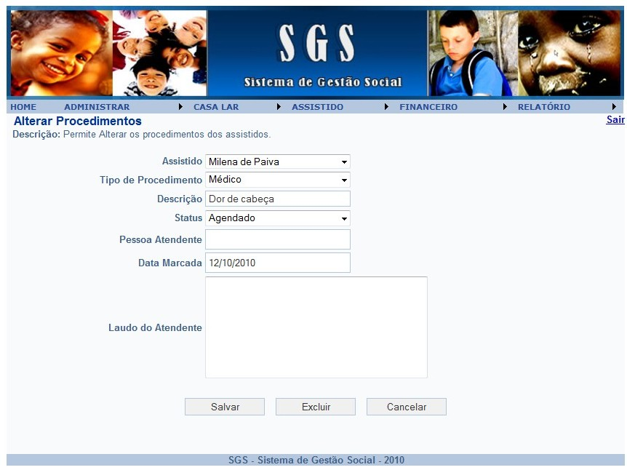
Através da consulta aos procedimentos, o usuário deverá escolher qual procedimento irá alterar os dados e clicar no botão selecionar respectivo. Irá abrir a tela de alteração do procedimento escolhido como mostra a figura acima.
Basta alterar os dados necessários e clicar no botão Salvar, ou Cancelar se não quiser realizar alterações. O usuário poderá excluir o procedimento clicando no botão Excluir, o sistema irá pedir uma confirmação é só clicar em Sim para confirmar.

- Cadastrando Dados Escolares
Para se cadastrar novos dados escolares do assistido deve-se acessar: Menu: Assistido - > Dados Escolares - > Cadastrar.
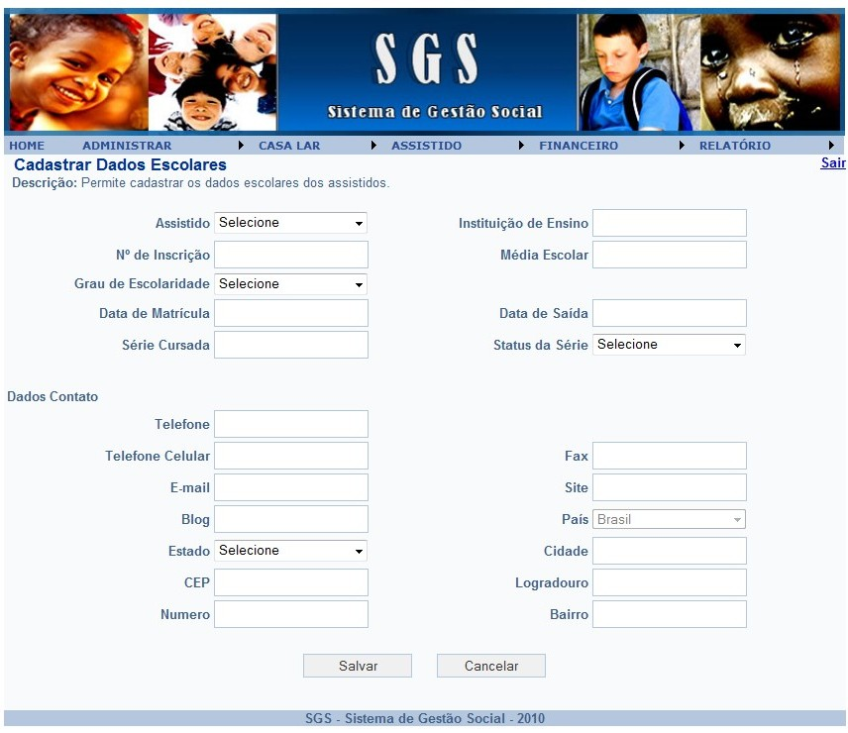
Nesta tela o usuário poderá cadastrar todos os dados escolares dos assistidos, com descrições e detalhamentos. Ao findar o cadastro, basta clicar no botão Salvar ou Cancelar de desejar cancelar o cadastro ou realizá-lo novamente com novos dados.

- Consultando Dados Escolares
Para se consultar os dados escolares já cadastrados deve-se acessar: Menu: Assistido - > Dados Escolares - > Consultar.
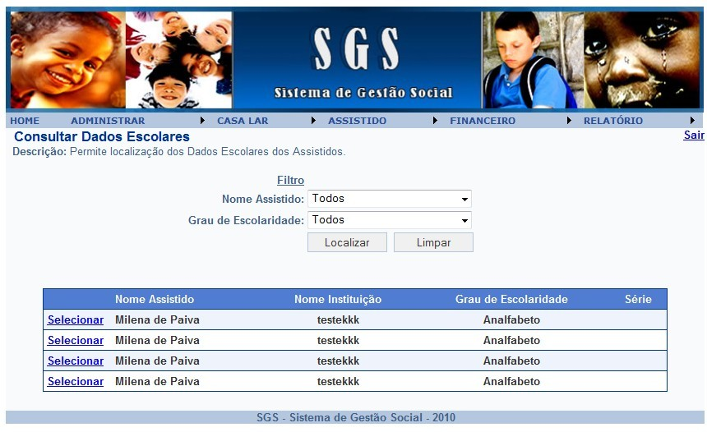
O usuário poderá filtrar sua consulta pelo nome do assistido, ou grau de escolaridade. Se quiser visualizar todos os dados escolares cadastrados, basta clicar no botão Localizar sem escolher nenhum filtro. Para limpar a pesquisa e realizar uma nova, basta clicar no botão Limpar.

- Alterando Dados Escolares
Para alterar os dados escolares cadastrados deve-se consultá-los primeiramente, através do caminho: Menu: Assistido - > Dados Escolares - > Consultar - > Selecionar.
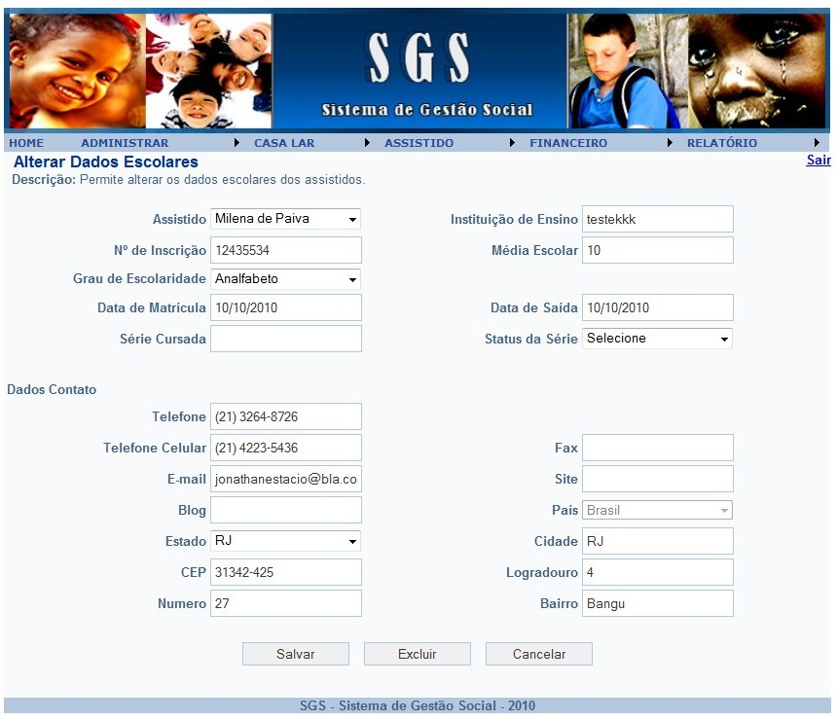
Através da consulta aos dados escolares, o usuário deverá escolher qual dado escolar irá alterar os dados e clicar no botão selecionar respectivo. Irá abrir a tela de alteração do dado escolar escolhido como mostra a figura acima.
Basta alterar os dados necessários e clicar no botão Salvar, ou Cancelar se não quiser realizar alterações. O usuário poderá excluir o dado escolar clicando no botão Excluir, o sistema irá pedir uma confirmação é só clicar em Sim para confirmar.

- Cadastrando Desenvolvimento

Para se cadastrar novos desenvolvimentos do assistido deve-se acessar: Menu: Assistido - > Desenvolvimento - > Cadastrar.

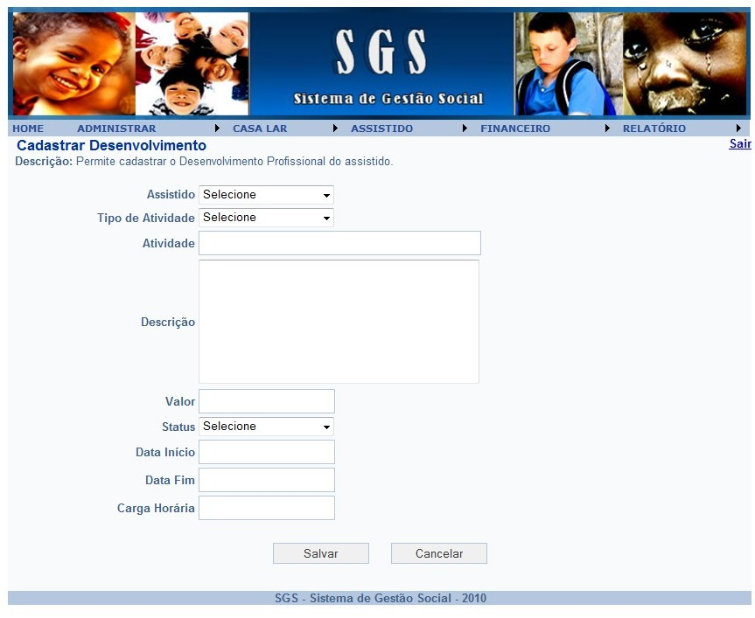

Nesta tela o usuário poderá cadastrar todos os desenvolvimentos realizados pelo assistido, tipo de atividade e descrições. Ao findar o cadastro, basta clicar no botão Salvar ou Cancelar de desejar cancelar o cadastro ou realizá-lo novamente com novos dados.

- Consultando Desenvolvimento
Para se consultar desenvolvimentos já cadastrados deve-se acessar: Menu: Assistido - > Desenvolvimento - > Consultar.
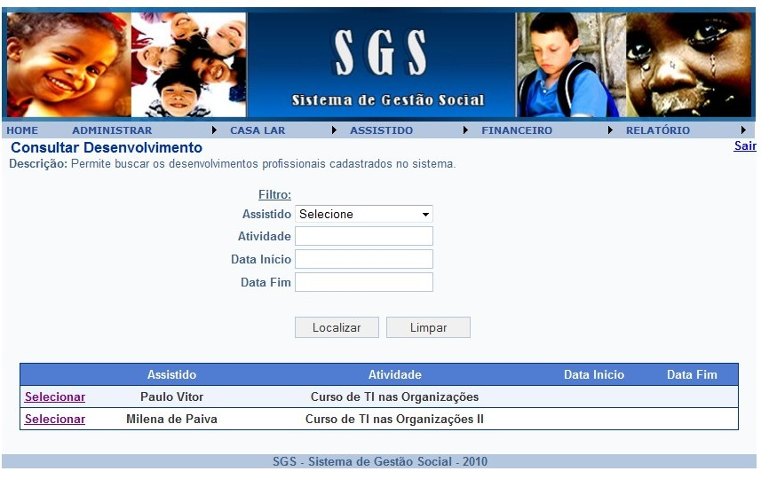
O usuário poderá filtrar sua consulta pelo assistido, atividade, data início ou data fim do desenvolvimento. Se quiser visualizar todos os desenvolvimentos cadastrados, basta clicar no botão Localizar sem escolher nenhum filtro. Para limpar a pesquisa e realizar uma nova, basta clicar no botão Limpar.

- Alterando Desenvolvimento
Para alterar os desenvolvimentos cadastrados deve-se consultá-los primeiramente, através do caminho: Menu: Assistido - > Desenvolvimento - > Consultar - > Selecionar.
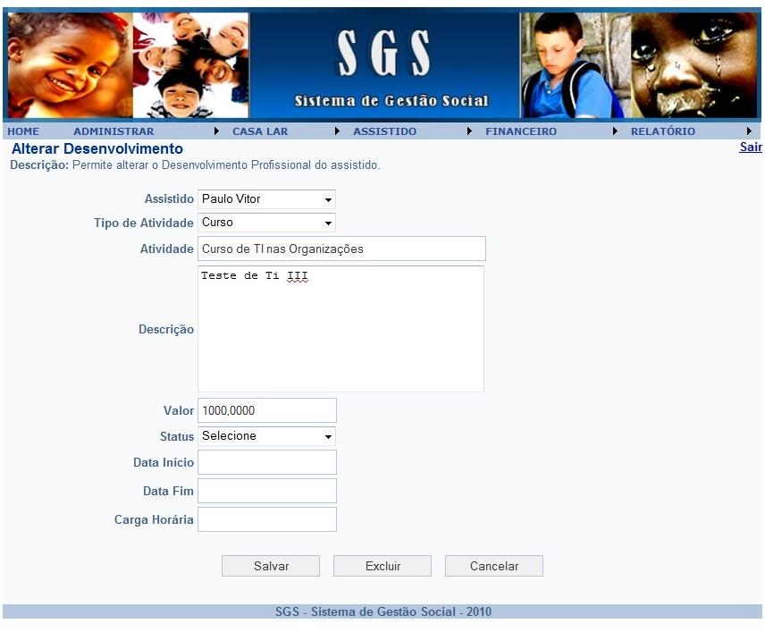
Através da consulta aos desenvolvimentos, o usuário deverá escolher qual desenvolvimento irá alterar os dados e clicar no botão selecionar respectivo. Irá abrir a tela de alteração do desenvolvimento escolhido como mostra a figura acima.
Basta alterar os dados necessários e clicar no botão Salvar, ou Cancelar se não quiser realizar alterações. O usuário poderá excluir o desenvolvimento clicando no botão Excluir, o sistema irá pedir uma confirmação é só clicar em Sim para confirmar.

- Cadastrando Plano Orçamentário

Para se cadastrar novos planos orçamentários da casa lar deve-se acessar: Menu: Financeiro - > Plano Orçamentário - > Cadastrar.

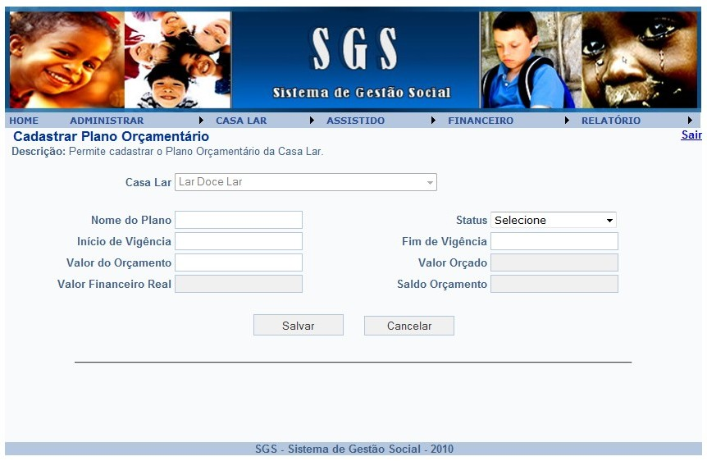

Nesta tela o usuário poderá cadastrar os planos orçamentários da Casa Lar, início e fim de vigência do plano, valor do orçamento e valor orçado, valor financeiro real e saldo do orçamento. Ao findar o cadastro, basta clicar no botão Salvar ou Cancelar de desejar cancelar o cadastro ou realizá-lo novamente com novos dados.

- Consultando Plano Orçamentário
Para se consultar os planos orçamentários já cadastrados deve-se acessar: Menu: Financeiro - > Plano Orçamentário - > Consultar.
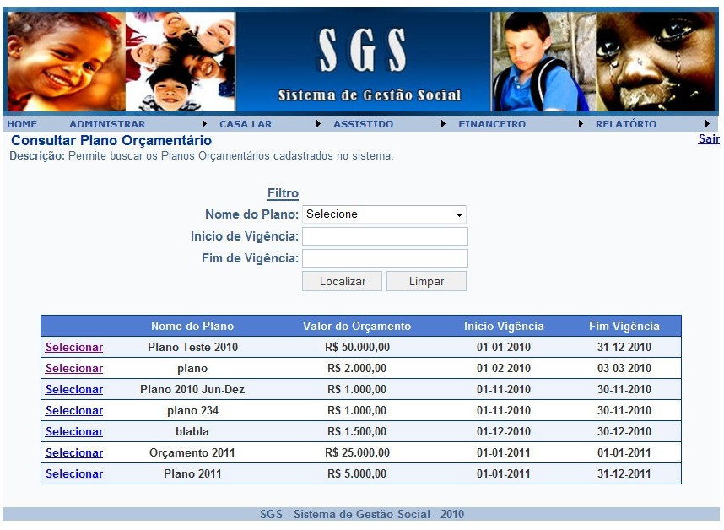
O usuário poderá filtrar sua consulta pelo nome do plano, início vigência ou fim vigência. Se quiser visualizar todos os planos orçamentários cadastrados, basta clicar no botão Localizar sem escolher nenhum filtro. Para limpar a pesquisa e realizar uma nova, basta clicar no botão Limpar.

- Alterando Plano Orçamentário
Para alterar os planos orçamentários cadastrados deve-se consultá-los primeiramente, através do caminho: Menu: Financeiro - > Plano Orçamentário - > Consultar - > Selecionar.
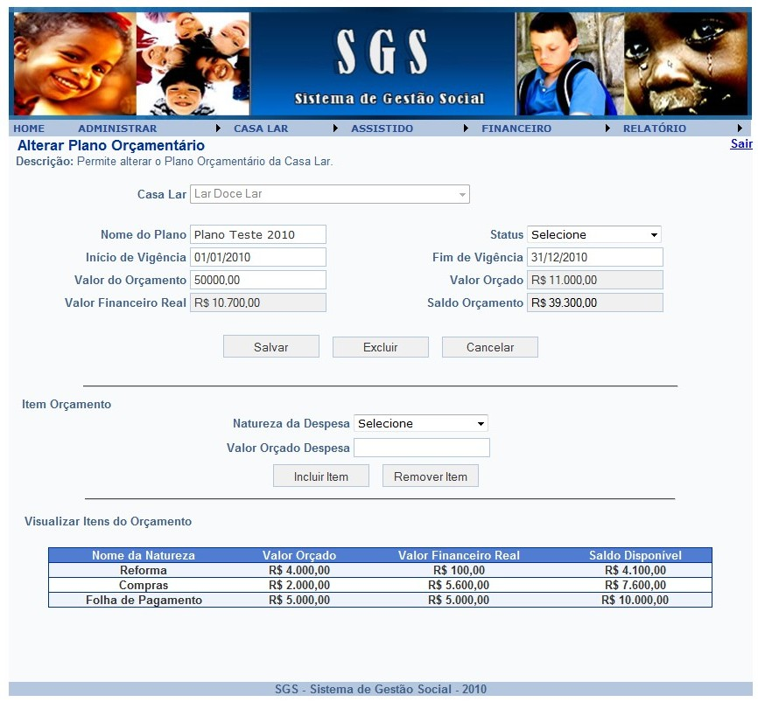
Através da consulta aos planos orçamentários, o usuário deverá escolher qual plano irá alterar os dados e clicar no botão selecionar respectivo. Irá abrir a tela de alteração do plano orçamentário escolhido como mostra a figura acima.
Basta alterar os dados necessários e clicar no botão Salvar, ou Cancelar se não quiser realizar alterações. O usuário poderá excluir o plano orçamentário clicando no botão Excluir, o sistema irá pedir uma confirmação é só clicar em Sim para confirmar.

- Cadastrando Finanças

Para se cadastrar as finanças da casa lar deve-se acessar: Menu: Financeiro - > Finanças - > Cadastrar.

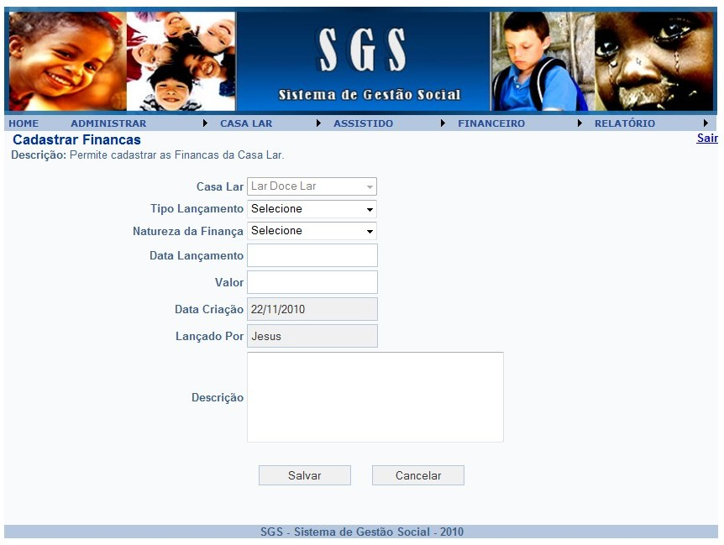

Nesta tela o usuário poderá cadastrar finanças da Casa Lar, tipo de lançamento, natureza da finança, data lançamento, valor, data criação, lançado por e descrição. Ao findar o cadastro, basta clicar no botão Salvar ou Cancelar de desejar cancelar o cadastro ou realizá-lo novamente com novos dados.

- Consultando Finanças
Para se consultar as finanças já cadastradas deve-se acessar: Menu: Financeiro - > Finanças - > Consultar.
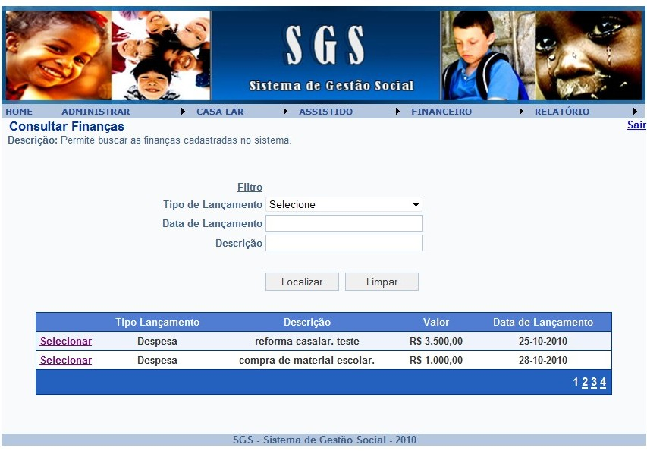
O usuário poderá filtrar sua consulta pelo nome do plano, início de vigência ou fim de vigência. Se quiser visualizar todas as finanças cadastradas, basta clicar no botão Localizar sem escolher nenhum filtro. Para limpar a pesquisa e realizar uma nova, basta clicar no botão Limpar.

- Alterando Finanças
Para alterar as finanças cadastradas deve-se consultá-las primeiramente, através do caminho: Menu: Financeiro - > Finanças - > Consultar - > Selecionar.
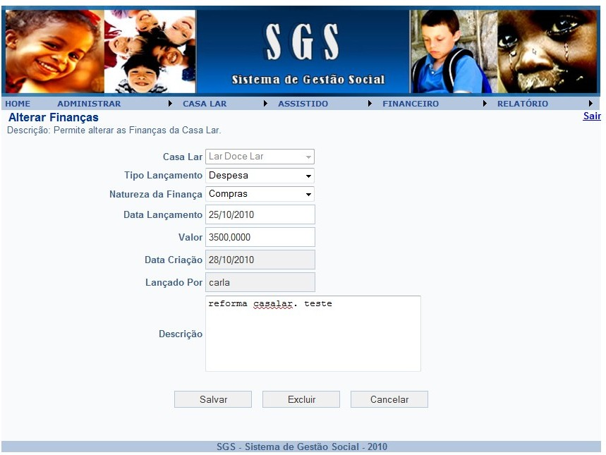
Através da consulta as finanças, o usuário deverá escolher qual finança irá alterar os dados e clicar no botão selecionar respectivo. Irá abrir a tela de alteração da finança escolhida como mostra a figura acima.
Basta alterar os dados necessários e clicar no botão Salvar, ou Cancelar se não quiser realizar alterações. O usuário poderá excluir a finança clicando no botão Excluir, o sistema irá pedir uma confirmação é só clicar em Sim para confirmar.

- Relatório Assistido
Para visualizar o relatório dos assistidos, deve-se seguir o caminho: Menu: Relatório - > Assistido.
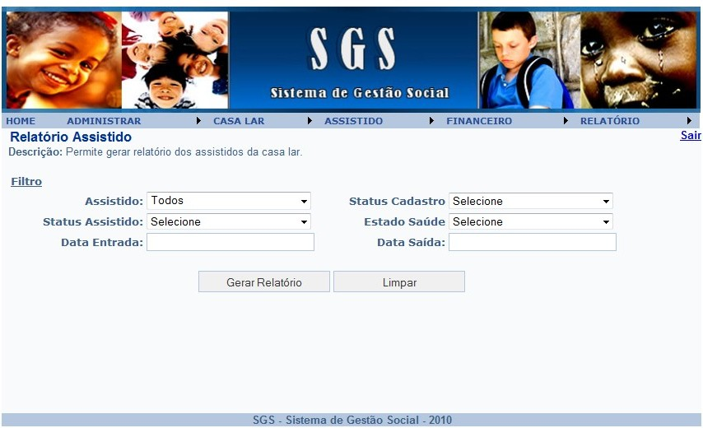
O usuário poderá filtrar sua consulta para geração do relatório do assistido, escolhendo os seguintes dados: nome do assistido, status assistido, data de entrada do assistido, status do cadastro, estado de saúde do assistido e data de saída. Se quiser visualizar todos os assistidos cadastrados na Casa Lar, basta clicar no botão Gerar Relatório sem escolher nenhum filtro. Para limpar a pesquisa e realizar um novo relatório, basta clicar no botão Limpar.

Após a consulta realizada, o sistema irá gerar o relatório em PDF, como mostra a figura abaixo:

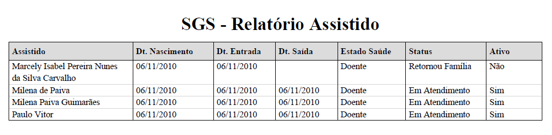

- Relatório Financeiro
Para visualizar o relatório financeiro da casa lar, deve-se seguir o caminho: Menu: Relatório - > Financeiro.
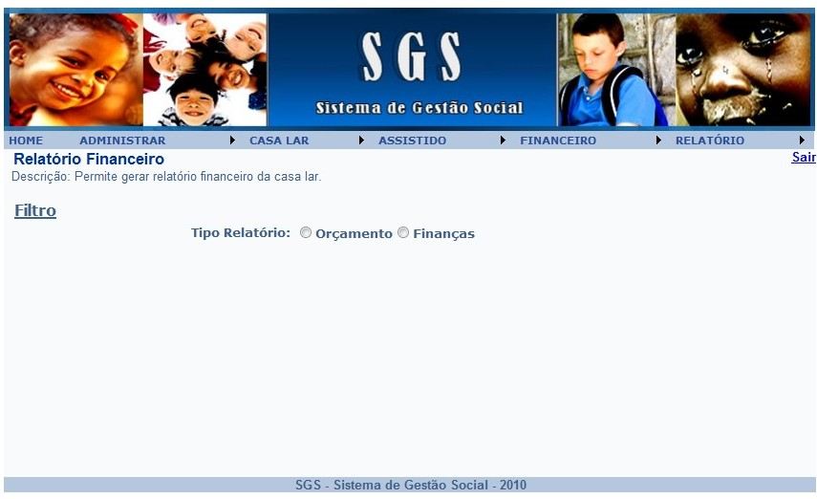

O usuário deverá escolher entre dois tipos de relatório financeiro: Orçamento ou Finanças.
Se o usuário escolher o relatório financeiro orçamento será direcionando para a tela mostrada abaixo, o usuário poderá filtrar sua consulta, escolhendo os seguintes dados: nome do plano, data de início vigência e data fim da vigência. Se quiser visualizar todos os orçamentos cadastrados na Casa Lar, basta clicar no botão Gerar Relatório sem escolher nenhum filtro. Para limpar a pesquisa e realizar um novo relatório, basta clicar no botão Limpar.
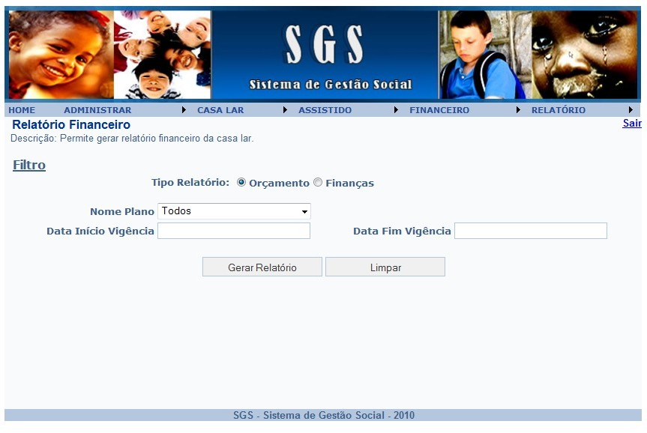

Após a consulta realizada, o sistema irá gerar o relatório em PDF, como mostra a figura abaixo:
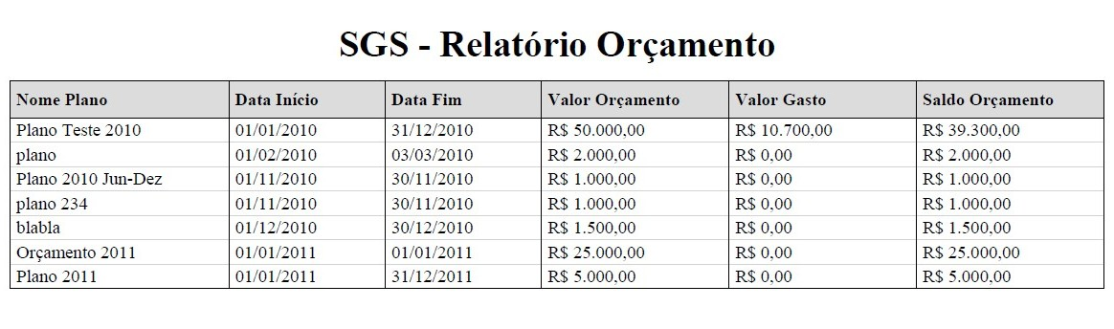

Se o usuário escolher o relatório financeiro finanças será direcionando para a tela mostrada abaixo, o usuário poderá filtrar sua consulta, escolhendo os seguintes dados: tipo de lançamento, data de início lançamento, natureza do lançamento ou data fim do lançamento. Se quiser visualizar todas as finanças cadastradas na Casa Lar, basta clicar no botão Gerar Relatório sem escolher nenhum filtro. Para limpar a pesquisa e realizar um novo relatório, basta clicar no botão Limpar.
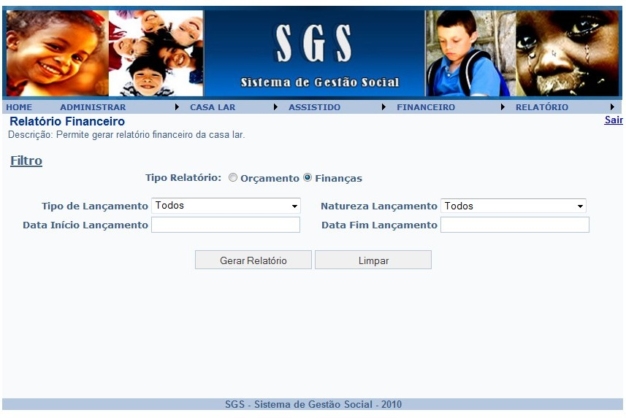

Após a consulta realizada, o sistema irá gerar o relatório em PDF, como mostra a figura abaixo:
